МУНИЦИПАЛЬНОЕ БЮДЖЕТНОЕ ОБЩЕОБРАЗОВАТЕЛЬНОЕ УЧРЕЖДЕНИЕ «ЦЕНТР ОБРАЗОВАНИЯ № 32 ИМЕНИ ГЕНЕРАЛА ИВАНА ВАСИЛЬЕВИЧА БОЛДИНА»
300028, г. Тула, ул. Макаренко, д. 6-А, Тел: 8 (4872) 22-45-80, e-mail: tula-co32@tularegion.org

«Этическая беседа как средство формирования социально-моральных норм поведения детей дошкольного возраста»

Усманова Алла Валериевна
воспитатель
МБОУ «Центр образования № 32»
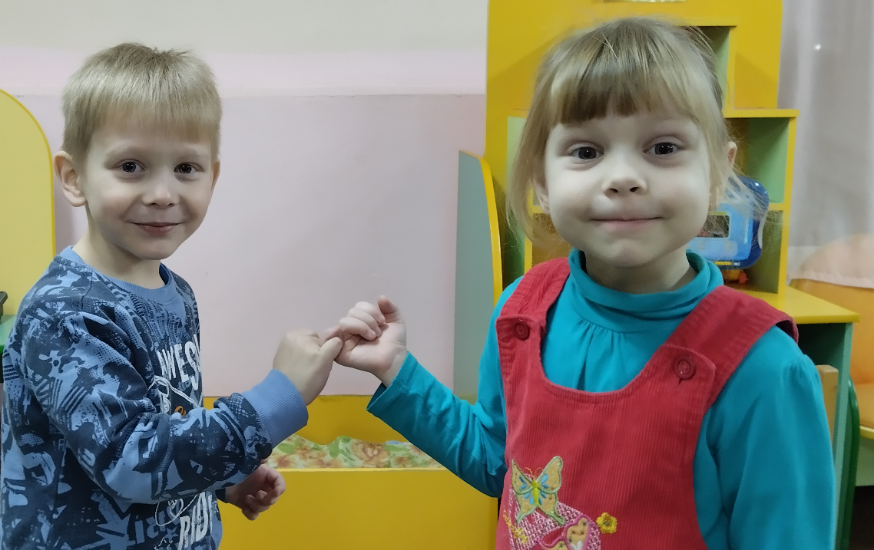
(г. Тула, ул. Макаренко, д. 6-А)

Тула
2022
Воспитание детей дошкольного возраста является одной из самых сложных задач в условиях современного дошкольного учреждения. Именно духовно-нравственное воспитание является важнейшей задачей практически всех программ дошкольного образования. При всем разнообразии этих программ педагоги отмечают нарастание детской агрессивности, жестокости, эмоциональной глухоты, замкнутости на себе и собственных интересах. В связи с этим отбор и рациональное использование разнообразных методов воспитания социально-моральных качеств личности является в настоящее время одной из главных задач, которую преследуют педагоги дошкольных учреждений. Вопросы формирования социально - морального поведения детей дошкольного возраста, не являясь предметом специального изучения, находят свое отражение в трудах ученых как особо значимые характеристики развития личности ребенка-дошкольника. Формирование нравственного сознания детей дошкольного возраста рассматривается в трудах Р.С. Буре, Л. С. Выготского и др.
Несмотря на большое количество подходов к исследованию проблемы социально-морального воспитания детей, остаются недостаточно выясненными механизмы становления и развития источников социально - морального поведения, не в полной мере выявлены ресурсы для совершенствования содержания и технологии ее формирования. Анализируя исследования, мы обнаружили, что один из ведущих средств формирования социально - морального поведения детей дошкольного возраста по мнению отечественных педагогов (С. Г. Якобсон, В. А. Сухомлинский и др.) является этическая беседа. Этическая беседа издавна широко использовалась в народной педагогике как средство формирования у детей нравственных норм и оценок с позиций добра, справедливости, понимания ими поступков и поведения взрослых.
Очевидна социальная актуальность и педагогическая значимость проблемы формирования социально-морального поведения детей дошкольного возраста обусловили выбор темы моего исследования «Этическая беседа – как средство формирования социально - моральных норм поведения детей дошкольного возраста».
Определение проблемы и темы позволило сформулировать научный аппарат исследования.
Объект исследования - социально-моральное воспитание детей дошкольного возраста.
Предмет исследования - влияние этической беседы на формирование социально - моральных норм поведения детей дошкольного возраста.
Цель исследования - определить особенности использования этической беседы в процессе формирования социально - моральных норм поведения детей дошкольного возраста.
Задачи исследования:
1. Осуществить теоретический анализ проблемы формирования социально - моральны норм поведения детей дошкольного возраста.
2. Определить педагогические условия формирования социально - моральных норм поведения детей дошкольного возраста посредством этической беседы.
3. Изучить уровень социально - моральных норм поведения дошкольников.
4. Разработать, теоретически обосновать и экспериментально апробировать методику формирования социально - моральных норм поведения детей дошкольного возраста с помощью этической беседы.
Гипотеза исследования: формирование социально - моральных норм поведения детей дошкольного возраста будет происходить успешно, если будут реализованы следующие педагогические условия: обеспечение понимания детьми социально-моральных норм и содержания бесед и осознание их морали; комплексное решение задач по формированию социально - моральных норм поведения детей в различных видах деятельности (художественно-речевая, игровая, театрализованная, учебная) как на занятиях, так и в повседневной жизни; стимулирования оценочно-контрольной деятельности в социально-моральном поведении детей; совместная работа дошкольного учреждения с семьей по социально-моральному воспитанию.
Методы научного исследования:
- теоретический - анализ педагогической, психологической и методической литературы с целью определения педагогических условий формирования социально - моральных норм поведения детей дошкольного возраста с помощью этической беседы;
- эмпирический - анализ программ, изучение учебно-методической документации; наблюдение за поведением детей дошкольного возраста, педагогический эксперимент (констатирующий, формирующий этапы) с целью выяснения уровня сформированности социально - моральных норм поведения детей дошкольного возраста с помощью этической беседы и формирование у них социально-моральной воспитанности;
- статистический - методы математической статистики для обобщения полученных экспериментальных данных.
Анализ психолого-педагогической литературы проблемы формирования социально-морального поведения детей дошкольного возраста теоретически определил необходимость провести констатирующий эксперимент.
Целью констатирующего эксперимента было определение начального уровня сформированности социально-моральных норм поведения детей дошкольного возраста.
Базой исследования было Муниципальное бюджетное общеобразовательное учреждение «Центр образования № 32» г. Тулы – дети средней группы. Констатирующий эксперимент проводился в начале сентября 2022 г. В эксперименте принимали участие 10 детей, которые были продиагностированы по двум методикам.
Методика 1: «Закончи историю» и Методика 2: «Сюжетные картинки»
Цель: изучить осознание детьми нравственных норм; определить умение детей соотносить эти нормы с реальными жизненными ситуациями, решать проблемные ситуации на основе моральных норм, и давать элементарную нравственную оценку.
С целью определения начального уровня сформированности социально-моральных норм поведения детей дошкольного возраста был проведен статистический анализ полученных данных. В частности, был применен метод математической статистики для вычисления средней арифметической результатов двух методик. Выяснилось, что детей с высоким уровнем сформированности социально-моральных норм поведения 5% и 21% находились на достаточном уровне. Средний уровень был зафиксирован у 33% детей. Подавляющее большинство детей показали низкий уровень - 41% детей. Это наглядно мы можем увидеть в диаграмме 1.
Диаграмма 1
Уровни сформированности социально моральных норм поведения детей дошкольного возраста (в%). Сентябрь 2022
С целью осуществления активного воздействия на педагогическое явление путем создания специальных условий применялся метод педагогического эксперимента (формирующий), который обеспечивал научную проверку и подтверждение гипотезы, выдвинутой в начале исследования. Формирующий эксперимент проводился с 05.09.2022 по 30.11.2022. Целью формирующего эксперимента было формирование представлений социально-моральных норм поведения детей дошкольного возраста с помощью этической беседы.
В начале формирующего этапа была разработана модель социально-морального воспитания детей дошкольного возраста посредством этической беседы, в основу которой положена система форм, задач, методов и приемов учебно-воспитательного процесса дошкольного учреждения, которые служили своеобразным инструментарием в ее развертывании (таблица 1).
Таблица 1
Модель социально-морального воспитания дошкольников с помощью этической беседы
Содержание социально-морального воспитания |  | Педагогические условия
Задачи: разъяснение значения нравственных норм и правил поведения, анализ поступков детей и взрослых, коллективное обсуждение этических проблем. Учить детей понимать мораль художественных произведений. Активизировать словарь ребенка лексикой социально-моральной направленности. Учить детей распознавать хорошие и плохие поступки, адекватно оценивать поведение героев художественных произведений, своих собственных поступков. Научить детей понимать сущность социально - моральных норм и правил. |  | Совместная работа дошкольного учреждения с семьей по социально-моральному воспитанию детей. Обеспечение понимания детьми социально - моральных категорий, содержания художественных произведений и осознание их морали. Комплексное решение задач по социально-моральному воспитанию детей в различных видах деятельности (художественно-речевая, игровая, театрализованная, учебная), как на занятиях, так и в повседневной жизни. Стимулирование оценочно-контрольной деятельности в социально-моральном поведении детей.
Формы работы: | Методы и приёмы:
- занятия по художественной литературы;  - развитие речи;  - повседневная жизнь;  - игры-драматизации  - игры-инсценировки;  - дидактические игры;  - наблюдения на прогулке; | - чтение и рассказывание художественных произведений и сказок  социально-моральной направленности;  - этическая беседа по содержанию прослушанного;  - рассмотрение иллюстраций социально-моральной направленности;  - этическая беседа по содержанию иллюстрации;  - этические беседы, связанные с жизненными ситуациями;  - объяснение моральных норм;  - игровые социально-нравственные ситуации.

В ходе формирующего эксперимента нами был проведен комплекс этических бесед, использованных на занятиях с дошкольниками. Материалом для этических бесед были конкретные факты из жизни детей, произведения художественной литературы, сказки и иллюстрации. В ходе бесед дети не только осваивали моральные нормы, но и расширяли свой словарь, знакомясь с этическими понятиями. В процессе бесед обсуждались факты, действиям давалась оценка.

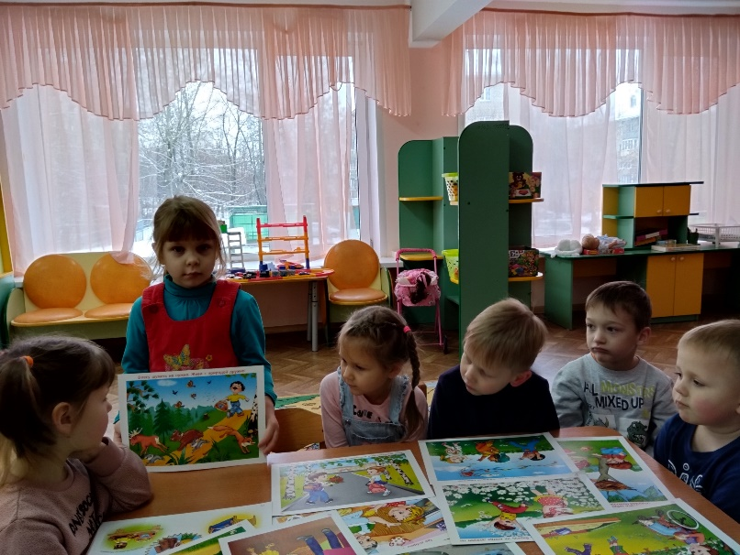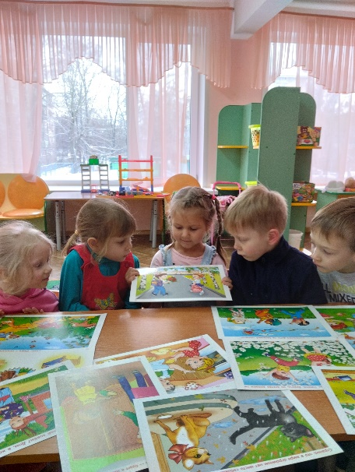

Детей учили характеризовать литературных персонажей, оценивать их действия и поступки, выражать свое отношение к героям и их поведению, распознавать хорошие и дурные поступки, понимать мораль художественных произведений, адекватно оценивать поведение героев и свои собственные поступки, понимать сущность социально-моральных категорий, норм и качеств.

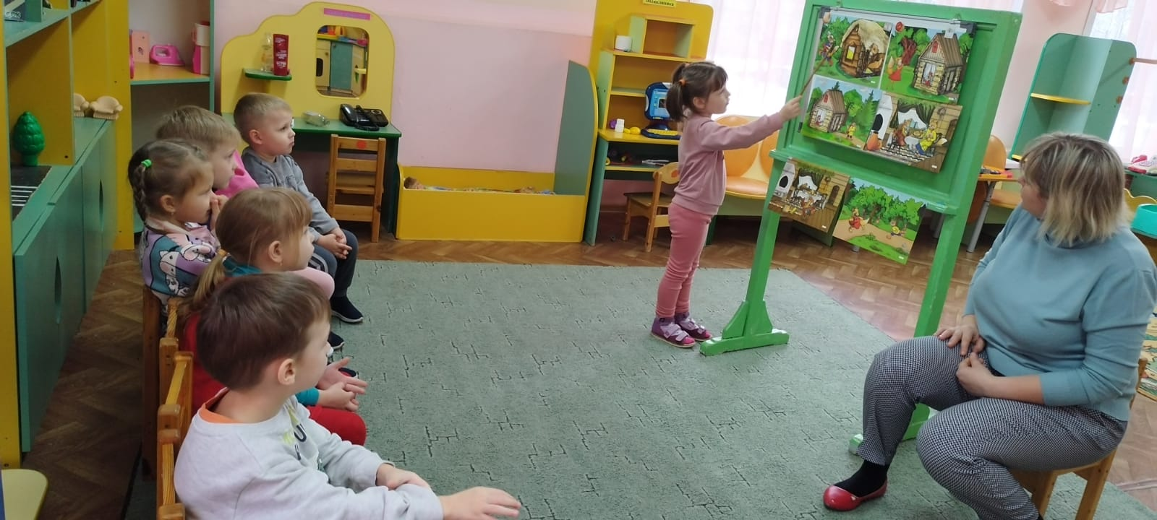

Этические беседы проводились во время наблюдений за животными и птицами. Они воспитывали такие социально - нравственные качества как любовь и забота о братьях наших меньших. Дети учились наблюдать, любить и заботиться о них.
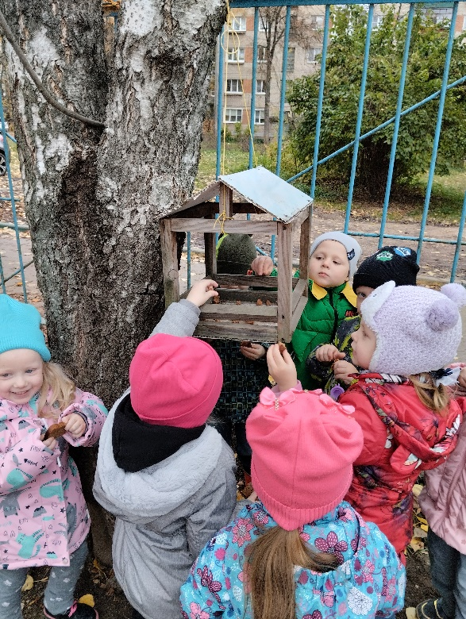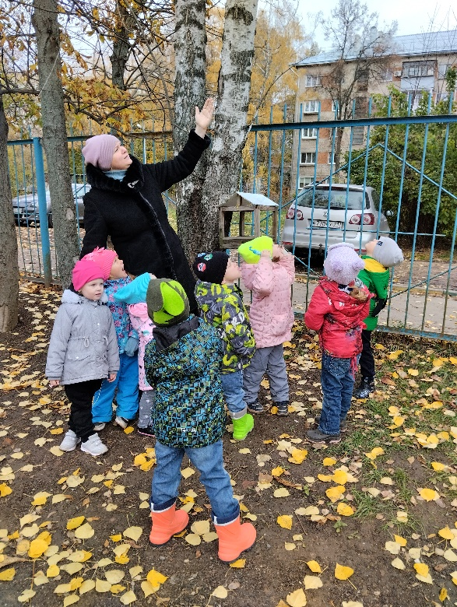
После окончания цикла этических бесед с детьми экспериментальной группы, была проведена повторная диагностика уровня сформированности социально-моральных норм поведения детей (01. – 08.12.2022). Выяснилось, что подавляющее большинство детей экспериментальной группы показали высокий уровень сформированности социально-нравственных норм поведения 42%, и 36% детей находятся на достаточном уровне. Средний уровень был зафиксирован у 20% детей экспериментальной группы. И только 2% детей с низким уровнем сформированности социально-моральных норм. Это наглядно мы можем увидеть в диаграмме 2.
Диаграмма 2
Уровни сформированности социально моральных норм поведения детей дошкольного возраста (в%). Декабрь 2022

Сравним эти процентные показатели с теми, что получили в начале нашего эксперимента. В экспериментальной группе низкий уровень сформированности социально-моральных норм поведения снизился на 39%. Как мы видим на диаграмме 3, средний уровень уменьшился на 13%, достаточный уровень увеличился на 15%. Что касается высокого уровня сформированности социально-моральных норм поведения, то мы наблюдаем значительные изменения, увеличение на 37%. Более наглядно мы можем это увидеть в диаграмме 3.

Диаграмма 3
Уровни сформированности социально моральных норм поведения детей дошкольного возраста (в%). Сентябрь 2022. Декабрь 2022.

Сравнение процентных показателей показало статистическую достоверность результатов эксперимента. Таким образом, использованные в формирующем эксперименте методы и приемы эффективны для формирования социально-моральных норм поведения детей дошкольного возраста. Мы видим, что эти методы помогают детям развивать нравственную направленность личности, учат давать правильную оценку своего поведения и поведения других, формируют социально-моральные представления, и все это осуществляется при условии педагогического руководства.
Проведенное исследование показало правильность нашей гипотезы, в ходе этого исследования она нашла свое подтверждение, цель работы достигнута и практически все задачи решены.

